|  |  |
| --- | --- |
| **SEMANA (week)** | **FECHA (date)** |
| Semana 2 |  |

1. **La fecha/ The date: Review** **Click here to practice online with flashcards and interactive games on Quizlet:** [**Dates and days**](https://quizlet.com/991587711/flashcards?funnelUUID=24fb1465-8836-4cd5-8f68-502f15d8e67d)

|  |  |
| --- | --- |
| **LA FECHA** | **THE DATE** |
| ¿Qué día es hoy? | What day is today? |
| Hoy es (dia – mes – año) | Today is (day – month – year) |
| ¿Qué fecha es? | What date is it? |
| Es el (#) de…. | It´s the (#) of…. |
| el año | the year |
| el mes | the month |
| la semana | the week |
| hoy | today |
| mañana | tomorrow |
| pasado mañana | the day after tomorrow |
| ayer | yesterday |
| anteayer | the day before yesterday |

**Conversación / Conversation element: Word bank. Click here to practice online with flashcards and interactive games on Quizlet:** [**Days of the week and Months of the year**](https://quizlet.com/970869969/day-3-days-of-the-week-months-of-the-year-flash-cards/?funnelUUID=f78309f8-be3e-415b-be67-d6f6ede094f6)

|  |  |
| --- | --- |
| **DIAS SEMANA / Days of the week** | **MESES / Months** |
| lunes - Monday | enero - January |
| martes - Tuesday | febrero - February |
| miércoles - Wednesday | marzo - March |
| jueves - Thursday | abril - April |
| viernes - Friday | mayo - May |
| sábado - Saturday | junio - June |
| domingo - Sunday | julio - July |
|  | agosto - August |
|  | septiembre - September |
|  | octubre - October |
|  | noviembre - November |
|  | diciembre - December |

**1. ¿Qué fecha es hoy?** (What day is today?) **Hoy es….**

**2. ¿Cuándo es tu cumpleaños** (When is your birthday)? **Mi cumpleaños es el ……**

**3. ¿Qué día fue ayer?** (What day was yesterday?) **Ayer fue ……….**

**4. ¿Qué fecha es la junta** ((What date is the meeting)? **Es el …..**

**5. ¿Qué día de la semana es tu favorito** (favorite day)? **Mi favorito es el …….**

**6. ¿Qué días trabajas** (What days do you work)? **Trabajo los…….**

**7. ¿Qué fecha será en Navidad** (Christmas)? **Será …..**

**8. ¿En qué fecha viajas** (travel)? **Viajo en …..**

**9. ¿En qué mes estamos** (What month are we in)? **Estamos en…..**

**10. ¿En qué fecha tienes vacaciones** (vacations)? **En……**

1. **La hora/ the time:**

**Click here to practice online with flashcards and interactive games on Quizlet.**

[**La Hora: telling time**](https://quizlet.com/991593535/flashcards?funnelUUID=ee898689-32c4-4b27-9714-7a5b8c1ac652)

|  |  |
| --- | --- |
| **LA HORA** | **THE TIME** |
| ¿Qué hora es? | What time is it? |
| Es la una (1) | It’s one o’clock |
| Son las 2 | It´s 2 o’clock |
| en punto | o’clock |
| y cuarto | quarter past |
| y media | half-past |
| cuarto para… | quarter to |

**Conversación / Conversation element:**

**1. ¿Qué hora es?** (What time is it?) **Es la ……./ Son las……..**

**2. ¿A qué hora empiezas** (What time do you start)? **A las …….**

**3. ¿A qué hora es tu clase de español?** **Es a las 6 p.m.**

**4. ¿A qué hora te duermes** (go to sleep)? **Me duermo entre** (between) **las … y …**

**5. ¿A qué hora te levantas** (wake up)? **Como** (about) **a las ……..**

**6. ¿Qué días trabajas** (work)? **Trabajo los…….**

**7. ¿Qué fecha será en Navidad** (Christmas)? **Será ……..**

**8. ¿En qué fecha viajas** (travel)? **Viajo en ……..**

**3. Verb TO BE (SER):** **Click here to practice online with flashcards and interactive games on Quizlet.** [**The Verb SER -TO BE**](https://quizlet.com/991598228/flashcards?funnelUUID=8bff8e7f-a228-449d-8446-d4f0bf076e90)

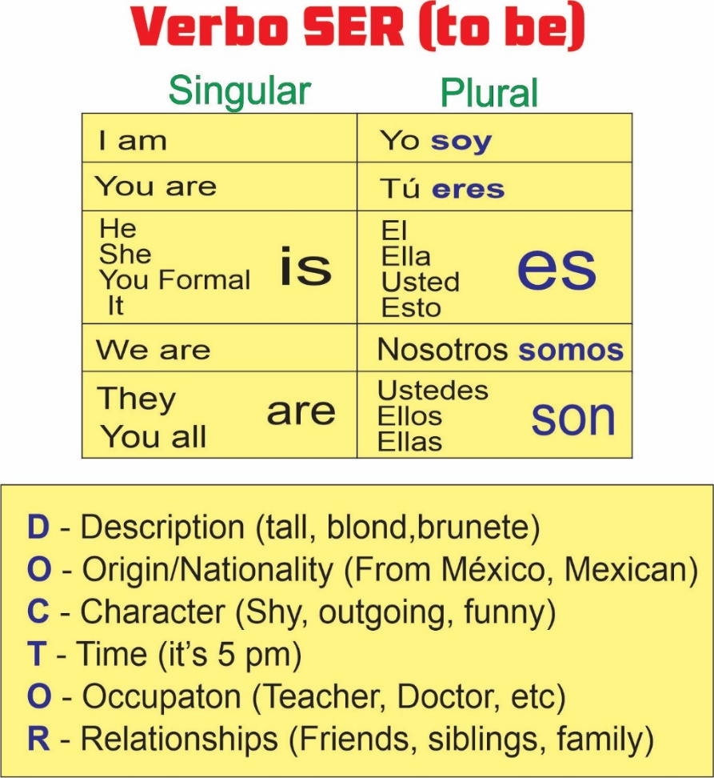

**---Verb to be (SER)** [Video verb SER conjugations](https://www.youtube.com/watch?v=h77tD9B6OPU)

**Conversación / Conversation element:**

1. **Tu___Americano.** You are American.
2. **Tom and Allan___altos (tall).** They are tall.
3. **Nosotros ___ estudiantes (students).** We are students.
4. **Karen__tímida (shy) y __ abogada (lawyer**). She is shy and is a lawyer.
5. **Usted ___ doctor (doctor).** You (formal) are a doctor.
6. **Yo ____ de México y ____ mexicana** I’m from México and I’m Mexican.
7. **Jenny and Lisa ___ de Estados Unidos y ___ amigos (friends).**

They are from the USA and are friends.

1. **John, María and I ___ Hermanos y ___ maestros (teachers).**

We are siblings and we are teachers.

1. **____2 pm** It´s 2 p.m.
2. **Matt ___mi hermano y ___ funny (gracioso).** He is my brother, and he is funny